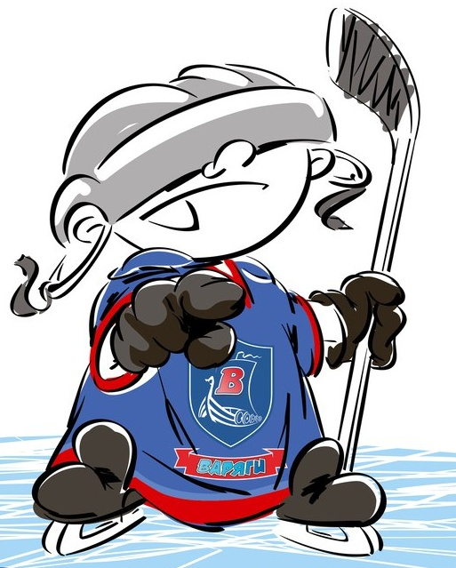 | ОФИЦИАЛЬНЫЙ ПРОТОКОЛ МАТЧА | Год рождения/Дивизион
 |  | 2003

Соревнование | «Кубок ХОРСА – 2017» |  |  | Дата | 26.08.2017 | Игра № | 1
Место проведения | ЛЕНИНГРАДСКАЯ ОБЛАСТЬ | Арена | «ХОРС» | Время | 8-00 | Зрители | 100

«A» «Рига» Латвия |  |  |  |  |  | Взятие ворот |  |  |  |  |  |  | Удаления
№ | Фамилия Имя |  | (К/А) | Поз. | Игр. | # | Время |  | Г | А 1 | А 2 | ИС | Время |  | № | Мин | Нарушение | Начало |  | Оконч.
30 | Милбергс Аргинто* |  |  | В | Да | 1 | 15 | 29 | 9 | 4 |  |  | 16 | 18 | 72 | 2 | ТЛ-КЛ | 16 | 18 | 18 | 18
31 | Берзиньш Патрикс |  |  | В | Да | 2 | 17 | 01 | 52 | 16 |  | -1 | 24 | 29 | 52 | 2 | ПОДН | 24 | 29 | 26 | 29
4 | Шматс Маркусс |  |  | З | Да |  |  |  |  |  |  |  | 32 | 35 | 52 | 2 | ЗД-КЛ | 32 | 35 | 34 | 35
7 | Хлебосолов Денис |  |  | З | Да
9 | Григалюнс Янис |  |  | Н | Да
15 | Тропин Родион |  |  | Н | Да
16 | Румянцев Константин |  |  | Н | Да
17 | Клява Рихардс |  |  | Н | Да
25 | Аболс Эрнестс |  |  | Н | Да
43 | Пуке Роландс |  |  | З | Да
50 | Куренков Егор |  |  | Н | Да
52 | Аболс Мартинс |  | К | Н | Да
61 | Зира Анрийс Рафаэлс |  |  | З | Да
72 | Панфилов Даниил |  |  | Н | Да
74 | Стиканс Густавс |  |  | З | Да
Главный тренер |  | Удрис Гиртс |  |  |  | Тренер |  | Приеде Раймондс |  |  |  |  |  |  |  |  | подпись | ‌

«Б» «СКА-Серебряные львы» Санкт-Петербург |  |  |  |  |  | Взятие ворот |  |  |  |  |  |  | Удаления
№ | Фамилия Имя |  | (К/А) | Поз. | Игр. | # | Время |  | Г | А 1 | А 2 | ИС | Время |  | № | Мин | Нарушение |  | Начало |  | Оконч.
20 | Сысоев Матвей |  |  | В | Да | 1 | 21 | 32 | 77 | 64 |  |  | 27 | 14 | 44 | 2 | ПОДН |  | 27 | 14 | 29 | 14
32 | Стародубцев Станислав |  |  | В | Нет | 2 | 30 | 31 | 91 | 64 |  |  | 34 | 00 | 27 | 2 | УД-КЛ |  | 34 | 00 | 36 | 00
4 | Грознов Максим |  | А | З | Да | 3 | 38 | 56 | 91 | 64 | 44 |  | 40 | 18 | 17 | 2 | НП-АТ |  | 40 | 18 | 42 | 18
7 | Комаров Александр |  |  | Н | Да | 4 | 43 | 05 | 35 | 27 | 7
13 | Кривоногов Тимур |  |  | Н | Да | 5 | 51 | 30 | 4
15 | Никитин Всеволод |  | К | Н | Да | 6 | 56 | 41 | 27
17 | Мисников Артем |  |  | Н | Да
19 | Власов Данила |  |  | З | Да
22 | Бежевцев Никита |  |  | Н | Да
27 | Алиев Роберт |  |  | Н | Да
28 | Косинков Даниил |  |  | З | Да
31 | Мощевитин Михаил |  |  | З | Да
35 | Славороссов Георгий |  |  | Н | Да
37 | Хробыстов Даниил |  |  | З | Да
44 | Петрушенко Даниил |  |  | З | Да
64 | Зимин Павел |  | А | Н | Да
75 | Ефимов Павел |  |  | З | Да
77 | Волков Егор |  |  | Н | Да
81 | Булахов Савва |  |  | З | Да
88 | Игнатьев Олег |  |  | Н | Да
91 | Савенко Ярослав* |  |  | Н | Да
96 | Никандров Максим |  |  | Н | Да
Главный тренер |  | Борейко Андрей |  |  |  | Тренер |  | Левашов Александр |  |  |  |  |  |  |  |  | подпись | ‌

Послематчевые броски |  |  |  |  | Игра вратарей |  |  |  | По периодам |  | 1 | 2 | 3 | ОТ | ПБ | Общ. | Время игры
«А» | «Б» | Вр «А» | Вр «Б» | Счет | Время |  | «А» | «Б» | Взятие ворот | «А» | 2 | 0 | 0 |  |  | 2 | Начало | 8 | 10
 |  |  |  |  | ‌0 | 00‌ | 30 | 20 |  | «Б» | 0 | 3 | 3 |  |  | 6 | Окончание | 9 | 53
 |  |  |  |  | 15 | 58 | 30 |  | Штрафное время | «А» | 2 | 4 |  |  |  | 6 | Тайм-аут «А»
 |  |  |  |  | 16 | 18 | 30 | 20 |  | «Б» |  | 4 | 2 |  |  | 6 | Тайм-аут «Б»
 |  |  |  |  | 20 | 00 | 31 | 20 | Броски по воротам | «А» |  |  |  |  |  |  | ‌
‌ | ‌ | ‌ | ‌ | ‌ | 35 | 03 | 30 | 20 |  | «Б» |  |  |  |  |  |  | ‌
‌ | ‌ | ‌ | ‌ | ‌ | 60 | 00 | 30 | 20 | Судьи при оштрафованных игроках | ‌ |  |  |  | Судья времени игры
‌ | ‌ | ‌ | ‌ | ‌ |  |  | ‌ | ‌ |  | ‌ |  |  |  | Секретарь
‌ | ‌ | ‌ | ‌ | ‌ |  |  | ‌ | ‌ | ‌Информатор | ‌ |  |  |  | подпись  ‌

Главный судья |  | Лучшие игроки матча | «Рига» | Милбергс Аргинто № 30
Главный судья |  |  | «СКА-Серебряные львы» | Савенко Ярослав № 91
подписи |  | Инспектор | ‌ | Замечания на обороте | Да | Нет

